**系 列 推 荐**

**《舞台之星》系列**

**Stage Stars SERIES**

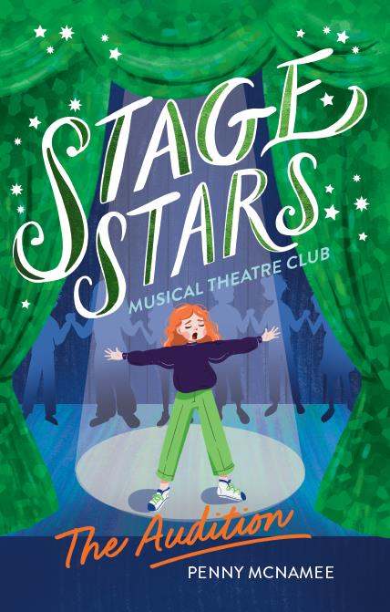**中文书名：《舞台之星：试镜》（第一册）**

**英文书名：Stage Stars: The Audition**

**作 者：Penny McNamee**

**出 版 社：Scholastic Australia**

**代理公司：ANA**

**页 数：192页**

**出版时间：2024年9月**

**代理地区：中国大陆、台湾**

**审读资料：电子稿**

**类 型：儿童文学**

**内容简介：**

爸爸告诉我，我只是还没有找到属于我的群体。我常在想，我归属的那些人究竟在哪里呢？

米莉·冯·特拉普（Millie Von Trapp）总是太过分。话太多。坐立不安 做太多白日梦 也许这就是她没有朋友的原因吧

但当她发现了一个名为“舞台之星”的戏剧俱乐部后，一切都开始改变了。

米莉能参加试镜并得到她梦寐以求的角色吗？还是学校里的恶霸和常驻歌后索菲亚·杰基尔（Sophia Jekyll）会毁了她的机会？

米莉最终能否找到自己的归属？

这本书由舞台和银幕明星佩妮·麦克纳米（Penny McNamee）撰写，讲述了如何爱自己和找到自己的同类人。

**本书卖点：**

- 舞台和银幕明星佩妮·麦克纳米（Penny McNamee）的全新系列作品。

- 适合热爱戏剧、音乐和表演的孩子阅读！

- 米莉患有多动症，觉得自己“太过分了”。她能在戏剧俱乐部找到自己的归属吗？

- 每本书都以不同的音乐剧为主题。

- 主题涵盖友谊、融入群体、多动症、表演、唱歌

**作者简介：**



**佩妮·麦克纳米（Penny McNamee）**是澳大利亚的舞台和银幕明星。她曾在许多音乐剧和戏剧中演出，也因电视作品而闻名。佩妮是一位出色的演员和电视编剧

**感谢您的阅读！**

**请将反馈信息发至：版权负责人**

**Email**：[Rights@nurnberg.com.cn](mailto:Rights@nurnberg.com.cn)

安德鲁·纳伯格联合国际有限公司北京代表处

北京市海淀区中关村大街甲59号中国人民大学文化大厦1705室, 邮编：100872

电话：010-82504106, 传真：010-82504200

公司网址：[http://www.nurnberg.com.cn](http://www.nurnberg.com.cn/)

书目下载：<http://www.nurnberg.com.cn/booklist_zh/list.aspx>

书讯浏览：<http://www.nurnberg.com.cn/book/book.aspx>

视频推荐：<http://www.nurnberg.com.cn/video/video.aspx>

豆瓣小站：<http://site.douban.com/110577/>

新浪微博：[安德鲁纳伯格公司的微博_微博 (weibo.com)](https://weibo.com/1877653117/profile?topnav=1&wvr=6)

微信订阅号：ANABJ2002

